李宏毅机器学习2026-01 AI Agent（1）
✏️ 解剖小龙虾 — 以 OpenClaw 为例介绍 AI Agent 的运作原理

基本概念
OpenClaw（AI Agent）不是人工智能（语言模型）

语言模型
call：输入（给prompt）
response：输出（对应call的文字接龙回答）
Context window：输入+输出的长度，有限

如何知道自己是谁

System Prompt
包含：身份相关（SOUL.md, IDENTITY.md, USER.md, MEMORY.md），使用工具相关，行为相关（AGENT.md）
可以使用的SKILL，记忆相关等
每次call语言模型的prompt上都会附上system prompt -> 无记忆 -> token急剧增加

如何用电脑
通过exec执行shell command，即文字指令操控
安全风险防范：1.通过MEMORY.md（prompt层面，不够保险）2.人工核验指令

如何使用工具
Agent会自己创建工具

Sub-agent
即sessions_spawn（繁殖新的龙虾）
举例：
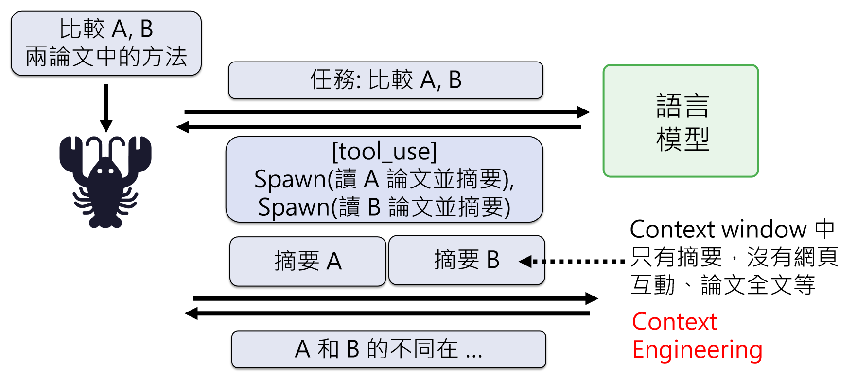
特点：1.节省上下文 -> context engineering
2.无sub-sub agent（避免层层外包）

SKILL
特点：是工作的SOP，让语言模型按需读取，system prompt只包含skill的路径

如何记忆

保存记忆
短期记忆->写入memory文件夹里的.md文件
长期记忆->写入MEMORY.md

获取记忆
跨session（会话）：调用搜索+获取工具，即对记忆的.md文档做RAG
具体做法：
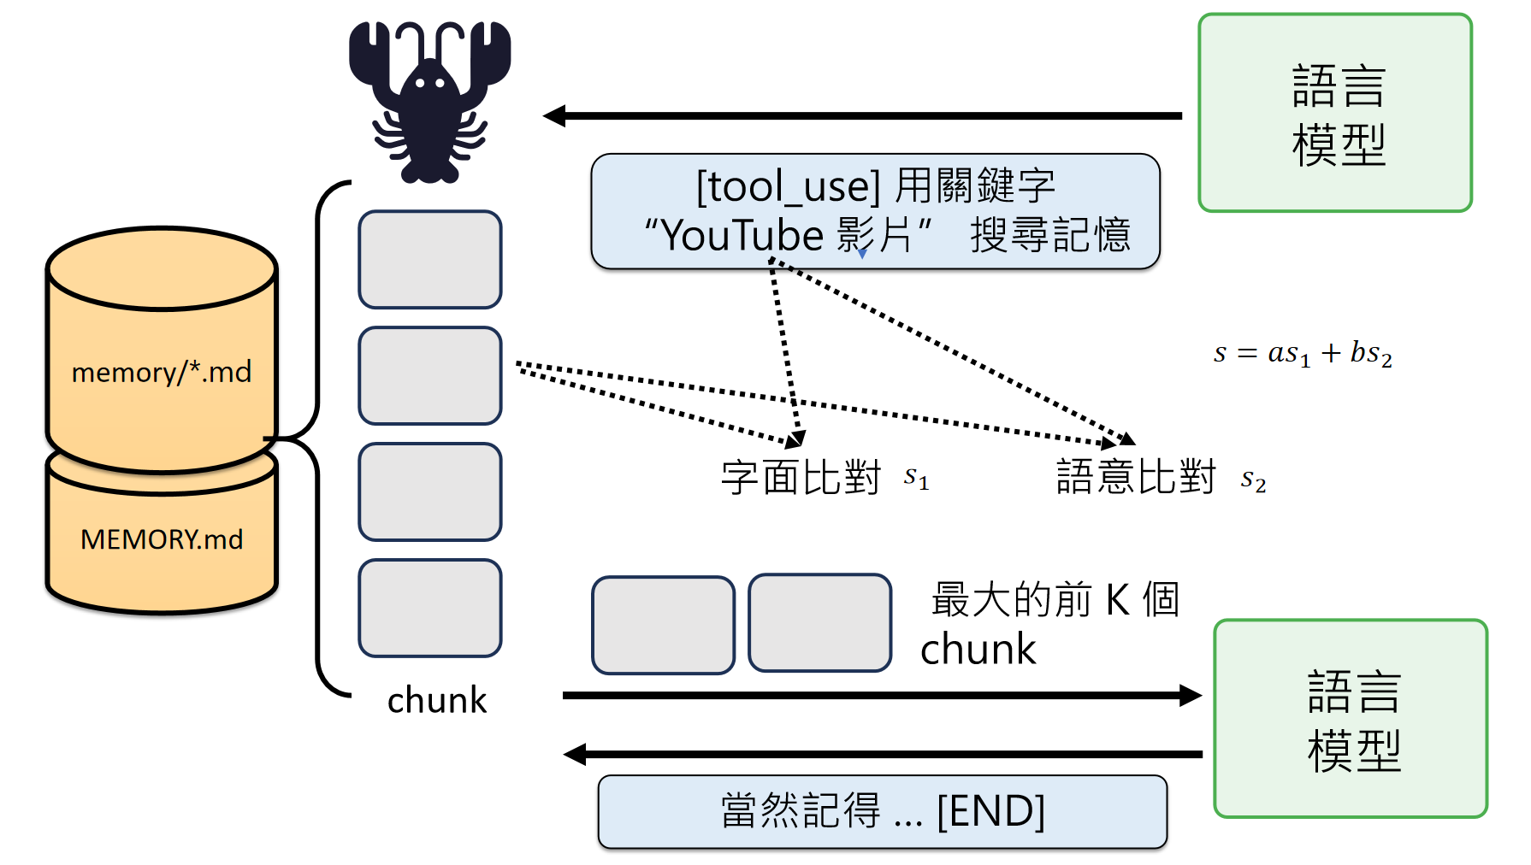

如何定时工作

心跳（HEARTBEAT）机制
龙虾隔一段时间call语言模型，让其阅读HEARTBEAT.md中的任务

Cron job系统
固定时间通过龙虾让语言模型做某项任务
作用：让机器学会等待
举例：
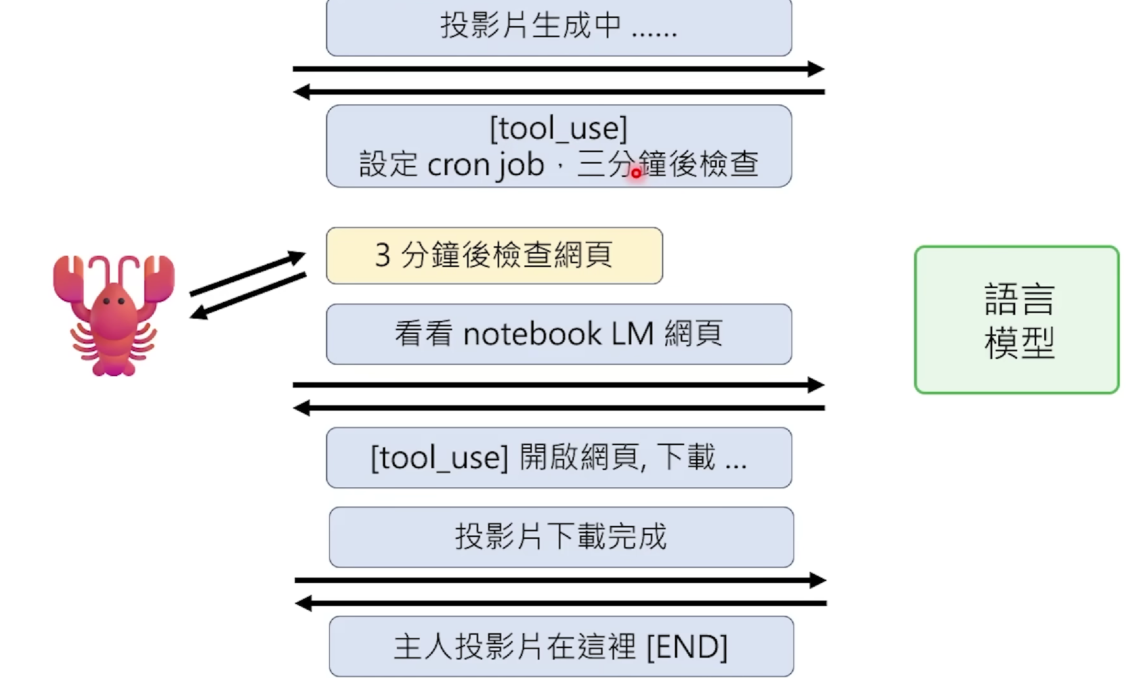
操作方法：在MEMORY.md中设定

如何长时间自主运行
让语言模型压缩历史记录
具体执行：摘要、剪枝等多种方式

如何安全使用
AI Agent：强大的力量、不成熟的想法
保证环境安全（安装在新的/格式化后的电脑）
->教导他（给予安全准则）
->检查他做了什么（是否写入安全准则、关注过程等）
->不提供日常使用的账号密码

